Başvuru Tarihi : |  |  |  |  | Başvuru No : |  |  |  | İnceleme Tarihi :
ARAÇ BİLGİLERİ
Marka | Tip |  | Ticari Adı | Plaka No |  | Kategori/ Sınıf |  | Araç Tanıtım Numarası (VIN/Şasi No) |  |  | İmal Yılı

ATIK BİLGİLERİ
Atık Adı | Atık Kodu | H Numarası | Atık Fiziksel Özelliği | Atık Taşıma Şekli | Ambalaj ve Konteyner Türü

NO | ARAÇ ÜZERİNDE BULUNMASI GEREKEN EVRAKLAR | Uygun | Uygun Değil | Uygulanmaz | Açıklama
1 | Kaza veya arıza durumunda acil haber verilecek güvenlik ve yardım için gerekli telefon numaraları sürücü mahallinde asılı mı?
2 | Aracın fenni muayenesi yapılmış mı?
NO | ARAÇ ÜZERİNDE BULUNMASI GEREKEN DONANIMLAR | Uygun | Uygun Değil | Uygulanmaz | Açıklama
1 | Yeterli yangın söndürme tüpü var mı?  (N1 için 6 kg, N2-N3-O4 Kategori için 6x2= 12 kg)
2 | Yangın söndürücüler TSE 862 belgeli ve geçerli muayenesi var mı?
3 | İlk yardım çantası mevcut mu?
4 | Araçta takoz mevcut mu?
5 | En az 2 adet E belgeli reflektör mevcut mu?  (N2-N3-03-O4) Araçlar için istenir…
6 | Herhangi bir arızayı giderecek yeterli avadanlık mevcut mu? (Anahtar, Pense, Tornavida vs.)
7 | Sarı Renkli, E Belgeli Seyyar Tepe lambası mevcut mu?
8 | Eldiven, bone ve emniyet ayakkabısı, maske, önlük, emniyet gözlüğü mevcut mu?
9 | Kaza anında atığın saçılma ve dökülmelere karşı temizleme kiti mevcut mu? (Talaş, üstüpü vb.)
NO | ARAÇ ÜZERİNDE BULUNMASI GEREKEN DONANIMLAR | Uygun | Uygun Değil | Uygulanmaz | Açıklama
1 | Araç taşıma bölümü sağlam, dayanıklı ve sızdırmazlığı sağlanmış mı? Açılıp Kapanan kapakların (varsa) yapıştığı sabit yüzeye tek taraflı keçe, fitil vs kaplatılmalıdır.
2 | Taşıma kısmının Arka ve Yan korumaları mevcut mu?
3 | Tankerlerin doldurma boşaltma Vanalarında sızdırmazlık sağlanmış mı?
4 | B.A.Yağ Tankı iç bölmelere ayrılmış mı?  (TANKERLER İÇİN)
5 | B.A.Yağ Tankı kapaklarının sızdırmazlığı sağlanmış mı?
6 | Römork ile taşıma yapılıyorsa çekici araçtan bağımsız eş Zamanlı çalışan bir frenleme tertibatı bulunuyor mu?
7 | Araç her iki yüzeyinde Bitkisel Atık Yağ işaretlemeleri yapılmış mı? Tankerlerde yağmur suyu tahliye çıkışlarına ‘’ YAĞMUR SUYU TAHLİYE VANASI’’ levhası belirtilmelidir.
8 | Taşıma bölümünün taban kenarları min. 5cm yükseklikte tava/havuz şeklinde mi?
9 | Aracın alt kısmında, taşıma bölümünden dökülen sıvıları Toplayan bir depo mevcut mu? (Depo, küresel vana ve Asma kilitli olmalıdır. )  Depo minimum 5 Litre kapasitede olmalı ve istenildiğinde uzman tarafından test edilmelidir.
10 | Taşıma bölümündeki fıçılar ve/veya variller  Sabitlenebiliyor mu?  (İç yan kısımlarına bar yapılıp Paralel şekilde kesen bir başka bar ile sabitleme sistemi yapılmalıdır)
11 | Taşıma bölümü kolay temizlenebilen ve dezenfekte edilebilen düzgün yüzeyli paslanmaz malzemeden yapılmış mı?
12 | Taşıma bölümünün kapaklarının kilidi mevcut mu?
13 | Atık ambalajlarının kasaya paletlerle yerleştirilebilmesi ve boşaltılabilmesi için kasa kapağı arkadan kolay açılıp kapanıyor mu? (Araç paletli taşıma yapıyor ise)
14 | Araç’ta Karayolu güvenliğini tehlikeye düşürebilecek Kusurlar (Lastikler, aydınlatma vb.) giderilmiş mi?  Lastik kontrolü: aşağıda resimlerde belirtildiği üzere lastik yüzeyinin yiv içerisinde bulunan çıkıntı seviyesine gelene kadar kullanılmasıdır.  Aydınlatma kontrolü: far ve diğer aydınlatma Tertibatlarının kırık ve çatlak olmaması gerekmekte olup Çalışıyor mu?
15 | Sürücü bölümü ile atık taşıma bölümü uygun bir şekilde ayrılmış mı?  (N1 Araçlarda Şoför Bölümü İle Arka Kısımı Bölünmelidir) Ford Connect, Doblo, Cady vs. N1 kategori araçlar araçlarda şoför ile arka kısım bölmeli olmalıdır bu bölme yaptırılması zorunludur.
16 | Aracın her iki yüzünde görülebilecek uygun büyüklükte ve ‘’YEŞİL’’ renkli (EBATLARI AŞAĞİDA BELİRTİLEN) “BİTKİSEL ATIK TAŞIMA” yazısı mevcut mu?
17 | Aracın dış yüzeyi KUPA-KASA ‘’BEYAZ’’ RENK Olmalıdır.
18 | Bitkisel Atık Yağların Kontrolü Yönetmeliğinde Ek 3’te belirtilen Bitkisel atık işaretleri araç üzerinde kullanılmış mı?
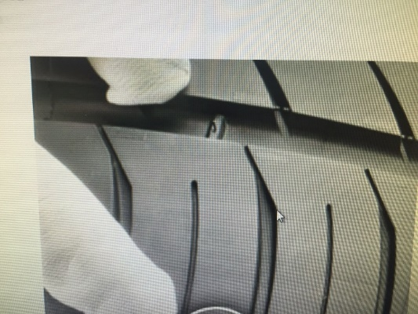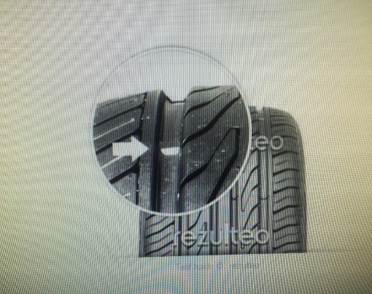
(LASTİK DİŞ DERİNLİĞİ KONTROL METODU)

Seçim | ÖDEME İLE İLGİLİ AÇIKLAMA
 | Araç, AKM işletmesi tarafından incelenmiş olup Yönetim Kurulunca belirlenen güncel ücret çizelgesine göre alınması gereken tüm ücretler tahsil edilmiştir.
 | Araç, TSE tarafından incelenmiş olup Yönetim Kurulunca belirlenen güncel ücret çizelgesine göre alınması gereken tüm ücretlerin faturası TSE tarafından kesilmelidir. (TSE’ nin kendi işlettiği AKM’ler dâhil)
Aracı inceleyen birim:
(Örnek: Ankara AKM, İzmir Belgelendirme Müdürlüğü vs.)

SONUÇ: Araç üzerinde yapılan incelemeler neticesinde, söz konusu aracın yukarıda belirtilen şartları sağladığı / sağlamadığı tespit edilmiştir.
TSE İnceleme Uzmanı
Adı Soyadı | :
Unvanı | :
Tarih | :

N2-N3-O3-O4 KATEGORİ ARAÇLAR İÇİN YAN YÜZEY LEVHASI
BİTKİSEL ATIK TAŞIMA

25 cm

Asgari 150 cm olmalı

N2-N3-O3-04 KATEGORİ ARAÇLAR İÇİN ARKA YÜZEY LEVHASI
BİTKİSEL ATIK TAŞIMA

20cm

Asgari 100 cm olmalı

N1 KATEGORİ ARAÇLAR İÇİN YAN YÜZEY LEVHASI
BİTKİSEL ATIK TAŞIMA

20 cm

Asgari 120 cm olmalı

N1 KATEGORİ ARAÇLAR İÇİN ARKA YÜZEY LEVHASI
20 cm
BİTKİSEL ATIK TAŞIMA

Asgari 90 cm olmalı

BELGE ALACAK ARACIN KASASI VEYA TANKI BEYAZ RENKLI OLUP SAĞ-SOL ve ARKA TARAFINDA AŞAĞIDAKI ŞEKILDE YAZI VE ŞEKİL BULUNMALIDIR.

BITKISEL ATIK YAĞ TAŞIMA ARACI
(Yazı ölçüleri yukarıda belirtilmiştir)



